**I – GIỚI THIỆU CÁC CHỨC NĂNG CHÍNH:**

Theo yêu cầu của đồ án: “Xây dựng website giới thiệu về một nhà hàng ẩm thực” cần xây dựng một website với các chức năng đáp ứng nhu cầu thông tin, quản trị và kinh doanh trực tuyến của nhà hàng. Đảm bảo giới thiệu, cập nhật đầy đủ thông tin của nhà hàng tới khách hàng, tiếp nhận thông tin phản hồi từ khách hàng một cách nhanh chóng; tiện lợi dễ dàng trong việc đặt hàng trực tuyến.

Các chức năng của trang web giới thiệu về một nhà hàng ẩm thực có thể chia thành các nhóm chính như sau:

1. **Nhóm chức năng thông tin:**Nhóm chức năng này có các nhiệm vụ:

* Giới thiệu tới khách hàng các thông tin về nhà hàng (quá trình phát triển, triết lý trong kinh doanh, thông tin về các món ăn,thực đơn và dịch vụ được cung cấp bởi nhà hàng, thông tin chi tiết về các cở sở - chi nhánh của nhà hàng, …).
* Cập nhật các tin tức, sự kiện ẩm thực.
* Giới thiệu các món ăn, cách thức chế biến.
* Cung cấp thông tin về các chương trình khuyến mại, hay các ưu đãi với khách hàng thân thiết v..v…
* Cung cấp chức năng tìm kiếm các thông tin theo từng chuyên mục.

1. **Nhóm chức năng hệ thống:**

* Cung cấp chức năng phân quyền, cập nhật các thông tin, dữ liệu trên hệ thống.
* Cho phép người quản trị chỉnh sửa các thông tin trên website phù hợp với yêu cầu và mục đích của nhà hàng.
* Cho phép khách hàng đăng ký thông tin để đặt hàng cũng như tham gia vào trang diễn đàn.

1. **Nhóm chức năng kinh doanh:**

* Giới thiệu các dịch vụ, món ăn, thực đơn của nhà hàng .
* Cung cấp chức năng tìm kiếm các món ăn, thực đơn, dịch vụ theo tên, v..v..

**II – THIẾT KẾ CƠ SỞ DỮ LIỆU:**

**1. Thiết kế cơ sở dữ liệu vật lý:**

***\*Bảng menu:***

Chức năng: Thông tin các món ăn.

Cấu trúc:

|  |  |  |  |
| --- | --- | --- | --- |
| Tên trường | Kiểu dữ liệu | Null | Chú thích |
| STT | Int(3) |  | Mã thực đơn |
| Name | Varchar(255) |  | Tên món ăn |
| Description | Text |  | Mô tả món ăn |
| Value | int(3) |  | Sắp xếp món ăn |

***\*Bảng User:***

Chức năng: Lưu trữ thông tin người dùng của website.

Cấu trúc

|  |  |  |  |
| --- | --- | --- | --- |
| Tên trường | Kiểu dữ liệu | Null | Chú thích |
| name | Varchar(255) |  | Tên đăng nhập |
| pass | Char(30) |  | Mật khẩu đăng nhập |
| level | Int(3) |  |  |

**2.Mối quan hệ giữa các bảng dữ liệu:**

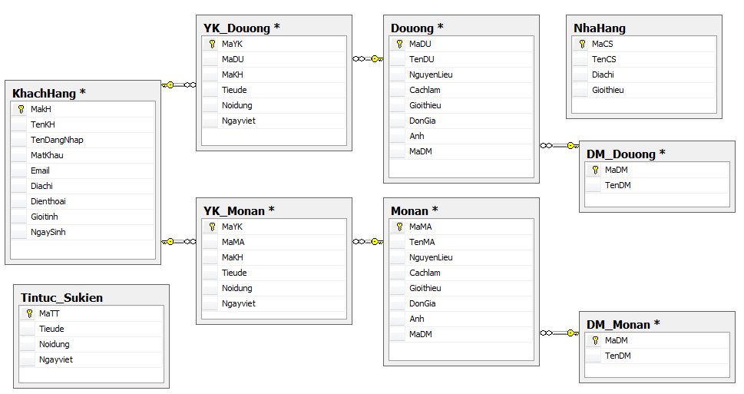

**III – THIẾT KẾ GIAO DIỆN:**

1. **Xác định yêu cầu:**

Giao diện của website DL Restaurant làm việc với hai nhóm đối tượng người dùng chính là Người quản trị - chịu trách nhiệm quản lý cơ sở dữ liệu và Người dùng – những người theo dõi thông tin của trang web. Đối với mỗi một nhóm đối tượng có một yêu cầu về giao diện là khác nhau.

* Với nhóm Người quản trị: yêu cầu giao diện đơn giản, tiện dụng các chức năng được trình bày tập trung.
* Với nhóm Người dùng: có yêu cầu cao về thị giác. Để thu hút được nhóm người này giao diện phải sinh động, hấp dẫn, gây ấn tượng mạnh về thị giác; đồng thời các chức năng cần dễ thao tác, xử lý nhanh ….

**2.Thiết kế:**

Từ các yêu cầu về giao diện đã xác định được ở trên ta cần thiết kế ba phần giao diện là:

-Giao diện chung.

-Giao diện quản lý.

-Giao diện người dùng.

*\*Giao diện chung:*

***-Trang chủ của web***

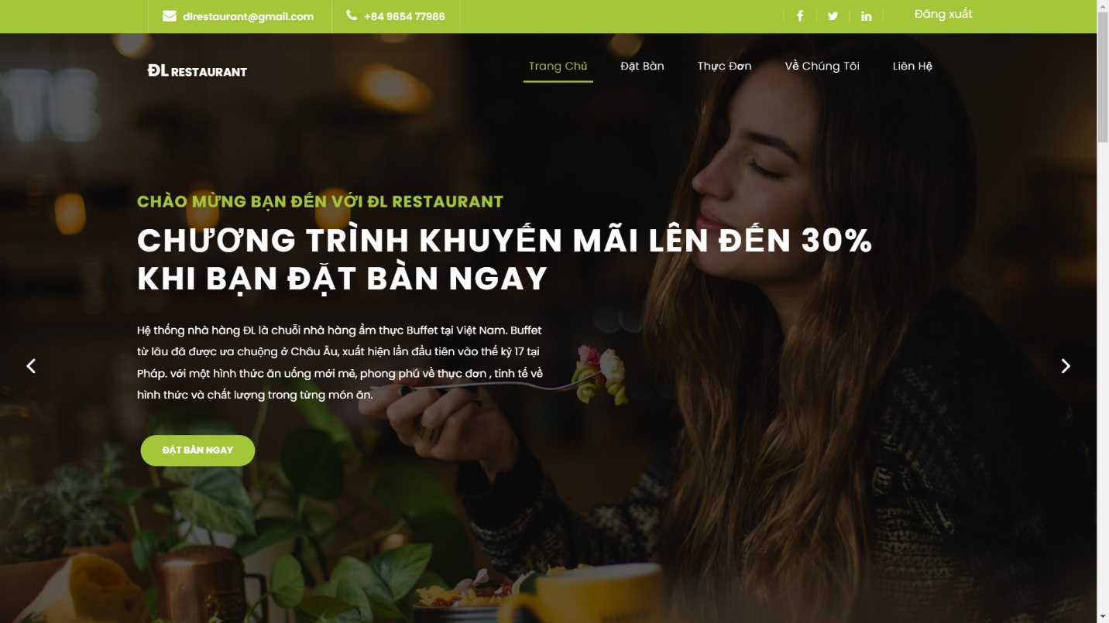

***-Trang đăng nhập:***

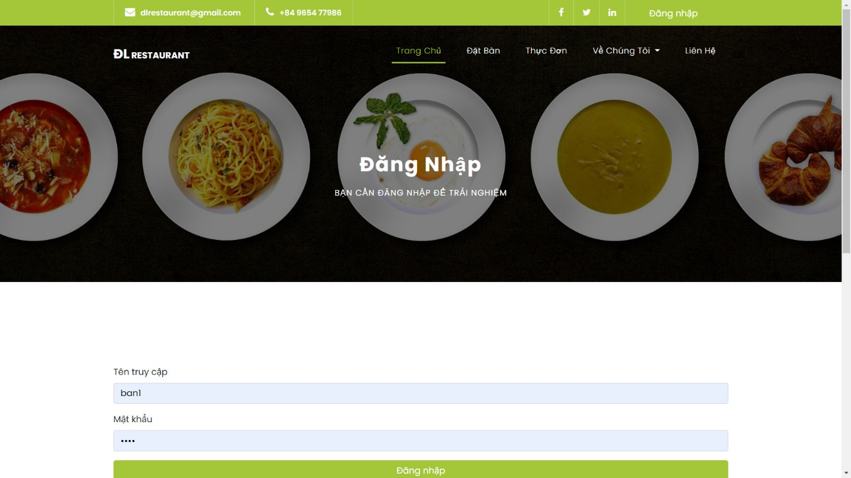

***\*Giao diện quản lý:***

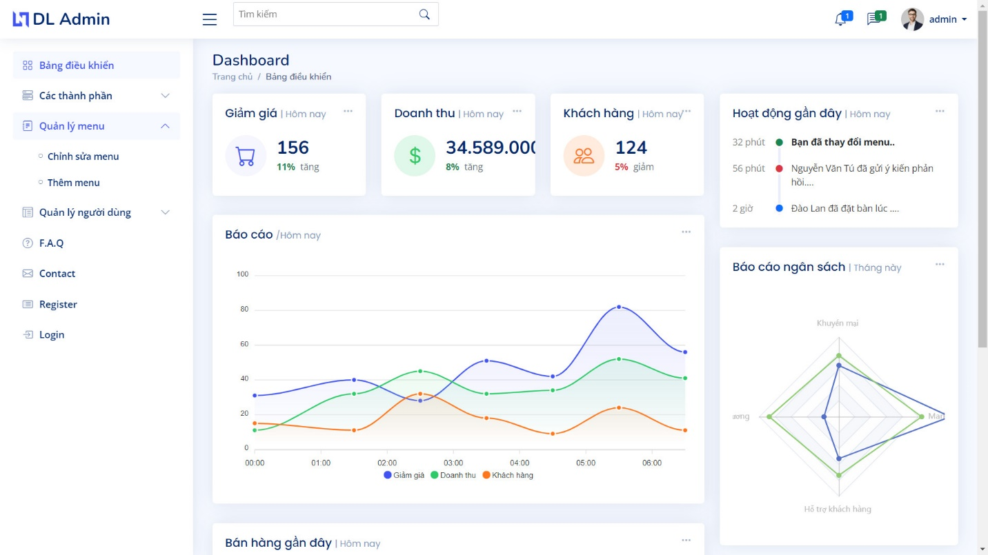

***\*Giao diện người dùng:***

**- Món ăn**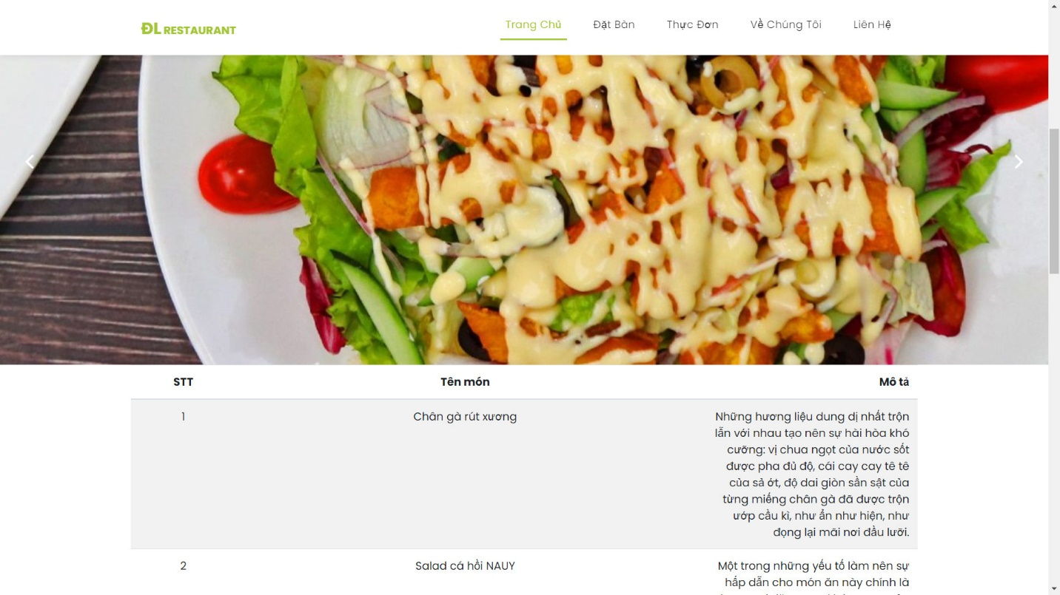

* **Liên hệ và giới thiệu của nhà hàng**

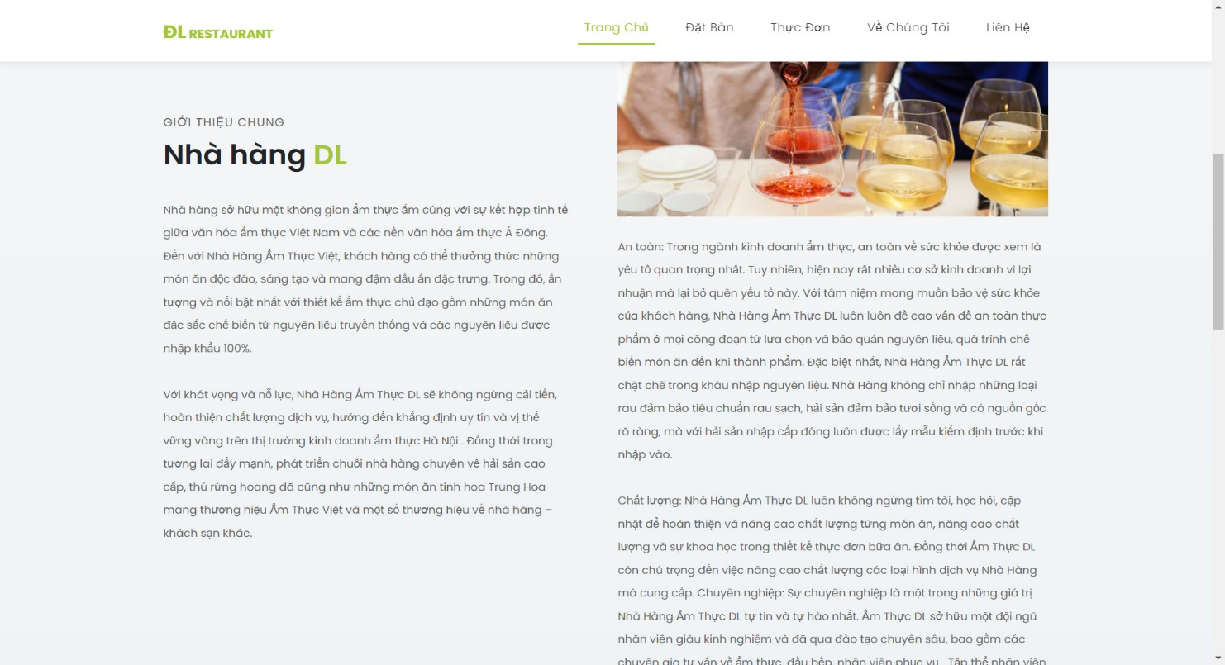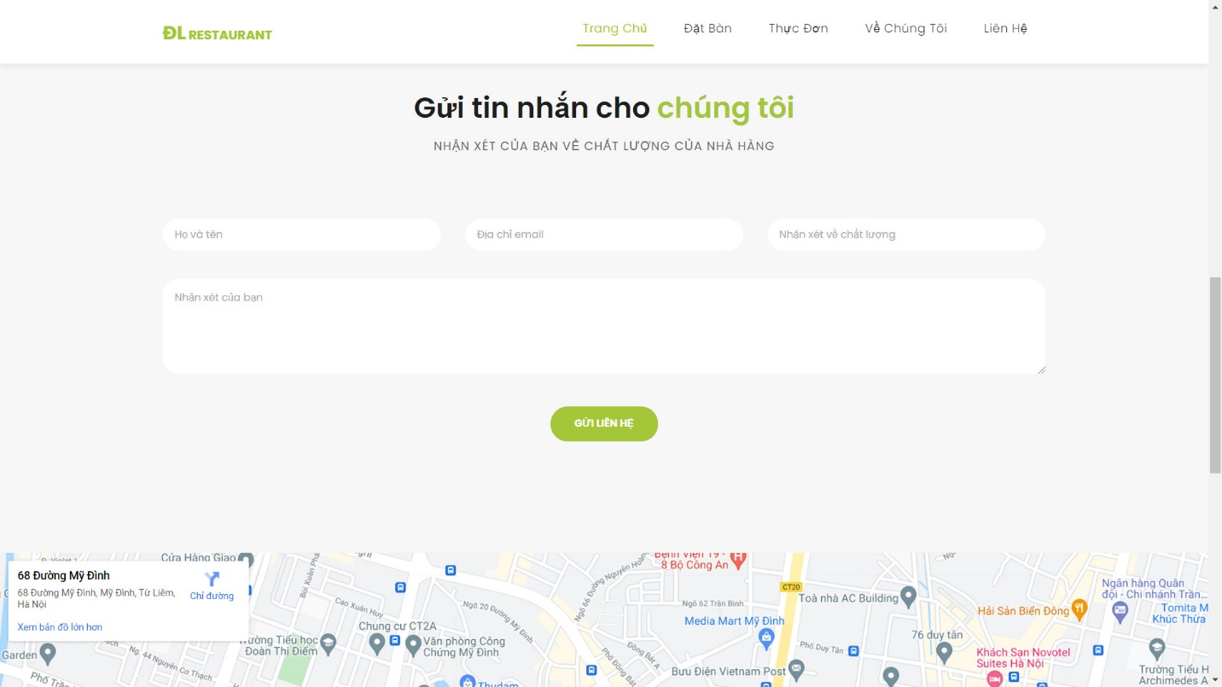

**IV – KẾT LUẬN VÀ RÚT RA BÀI HỌC :**

1. **Kết luận**

- Sử dụng database MySQL .

- Sử dụng các ngôn ngữ như HTML,CSS,JS và PHP.

**2.Bài học**

- Học được cách làm việc nhóm .

- Trong quá trình làm bài còn vướng mắc trong việc truy xuất dữ liệu từ database .

- Phần người quản trị còn thiếu xót do thời gian có hạn .